第 9 章 原子核物理学和粒子物理学的发展

9.7 人工放射性的发现
9.2.3 节中我们曾经提到，20 世纪初曾“发现”过感生放射性，后来证明是在核衰变过程中放射性物质转变为射气，随空气散逸在周围，有的就附着在器皿上，因此误认为周围的物体感应产生了放射性。可是，真正的“感生”放射性到 20 世纪 30 年代又被发现了，这是法国的约里奥-居里夫妇作出的又一贡献。
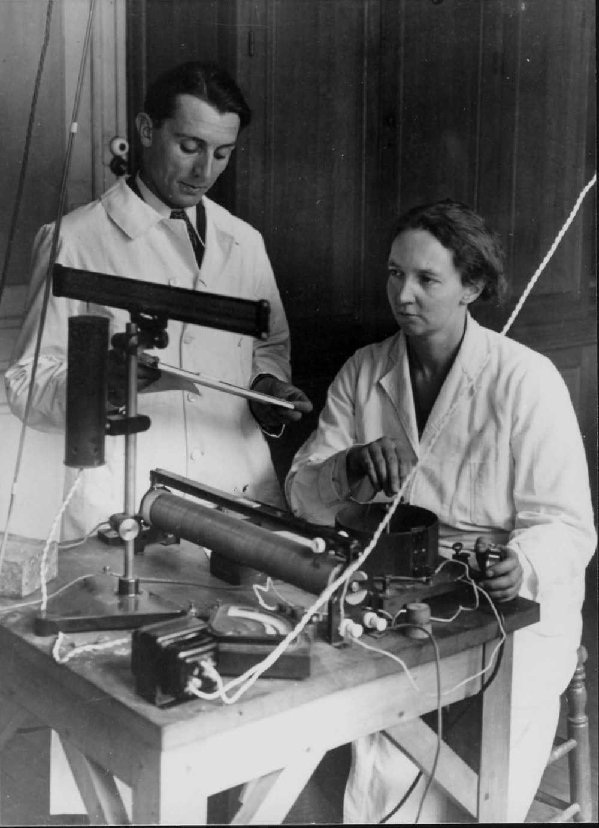
图 9 – 12 约里奥-居里夫妇在做实验
1933 年，约里奥-居里夫妇在第七届索尔威会议上报告，某些物质在 α 粒子轰击下发射出正电子连续谱。他们一直坚持研究这个现象，于 1934 年 1 月 19 日作了结论，并向《自然》杂志写了一则通信，里面写道：
“我们最近的一些实验显示出了一个十分令人惊奇的事实。铝箔放在钋制品上受到辐射，如果将该放射性制品移走，正电子的发射并不立即停止。铝箔保持有放射性，并且这种放射性的辐射也和一般放射性元素一样，作指数衰减。对于硼和镁，我们也观察到了同类现象”。“当我们把辐照过的铝箔溶于盐酸中，放射性就以气态跟随氢气逸走了，还可以收集在管中。化学反应必定是形成了氢化磷（PH₃）或氢化硅（SiH₄）”。
写成反应式，就是
²⁷₁₃Al + ⁴He → ³⁰₁₅P + ¹₀n
磷 30 不稳定，继续转变为硅 30：
³⁰₁₅P → ³⁰₁₄Si + ⁰₁e
人工放射性的发现，为放射性同位素研究开辟了一个新领域。从此，科学家不再仅仅依靠自然界的天然放射性物质来研究问题，大大加快了核物理学的发展速度。

Joliot F，Curie I.Nature，1934（133）：201

